Révisions Noël 2008 (Nombres & opérations)

- Je connais parfaitement les tables …
… … x … = … x … = …. … : … = ….

… … x … = … x … = …. … : … = ….

56
… … x … = … x … = …. … : … = ….

… … x … = … x … = …. … : … = ….

42

… … … x … = … x … = …. … : … = ….
… x … = … x … = …. … : … = ….
… … … x … = … x … = …. … : … = ….
… x … = … x … = …. … : … = ….

18

Comme je connais mes tables je peux aisément calculer la fraction d’un nombre.

x 18 = $\frac{2}{3}$ x18 =

$\frac{1}{5}$ x 25 = $\frac{3}{5}$ x 25 = $\frac{4}{5}$x 25 = $\frac{2}{5}$ x 25 =

$\frac{1}{7}$ x 42 = $\frac{3}{7}$ x 42 = $\frac{4}{7}$ x 42 = $\frac{2}{7}$ x 42 =

- Je sais écrire et lire les grands nombres mais aussi les nombres décimaux…

8CM+7C+5D+2U → …………………. 8UM +5C+ 5d+3M =

8 976 500 5 876,642

…….. ………
…… ……..

Je peux compléter une série de nombres….

97 249 | 98 249 | 99 249

38,25 | 38,75

J’arrondis aux unités de mille près par excès ou par défaut…
6 598 204 → …………………. 7 234 368 → ………………

J’arrondis aux dixièmes près par excès ou par défaut…
562, 328 → …………………. 635,365 → ………………

 | au 0,01 près | au 0,1 près | au 0,001 près
5,267

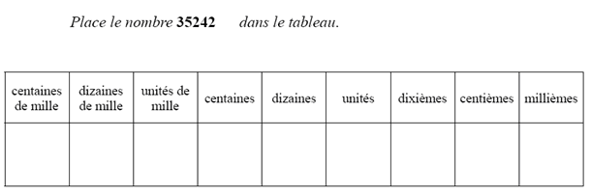
Place les nombres 35242 et 7 184,65 correctement dans le tableau.

Je recopie les nombres par ordre croissant : 2,56 – 6,26 – 5,62 – 5,26 -25,6

…………………………………………………………………………………………………

Je recopie les nombres par ordre décroissant : 2 789 - 987 200 – 87 920 – 789 200 – 9 872

…………………………………………………………………………………………………

Avec les chiffres 5 – 3 – 2 et 0,
je donne le plus grand nombre entier → …………………….
je donne le plus petit nombre décimal → …………………….
je donne le plus grand nombre décimal → …………………….

Je suis capable d’effectuer les calculs suivants….
(Pense à utiliser les procédés de calcul mental).

41,06 + 2,3 = 56,9 – 0,11 =
1,75 + 1,29 = 43,23 – 20,1 =
86,7 + 3,04 = 450 – 430,011 =
3d – 5 c = 65,99 + 4,1 =
56d + 0,4 = 0,006 + ………= 2

59 x 2 = 190 : 2 =

75 x 4 = 96 : 4 =

1000 : 8 = 242 x 8 =

6 x 7 = 60 x 7 = 600 x 7 = 600 x 70 = 600 x 700 =

8 x 5 = 8 x 50 = 8 x 500 = 80 x 500 = 800 x 500 =

24 x 100 = 56 : 10 = 5,3 ... ….. =530 503 … … = 0,503

36,5 x100= 65,4 : 1000 = 0,5 … …… = 500 8,9 .. …. = 8 900

6,5 x 1000 = 0,8 : 100 = 51 … …… = 0,51 6 .. ……. = 0 ,006
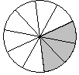
Je sais lire et écrire des fractions …

→ →

Deux tiers → →

Voici une fraction, ajoute pour que l’on voit l’unité.

$\frac{2}{5}$

Complète par < , > ou =

…. $\frac{5}{7}$ ….$\frac{8}{9}$ $\frac{5}{5}$…. $\frac{9}{9}$

EN CALCUL ECRIT :

Attention, pour l’addition et pour la soustraction, je n’oublie pas d’aligner à l’UNITE.

Dans une addition écrite, les nombres que l’on aligne portent le nom de TERMES.
Le résultat obtenu est appelé la SOMME. (N’oublie pas les reports..)

Dans une soustraction écrite, les nombres que l’on aligne portent également le nom de TERMES. Le résultat obtenu est appelé la DIFFERENCE.(Les compensations vont par paire)

A TOI !
6+36+ 6540 +548+1540 18+ 56,2 + 0,68 + 5,9 7534 – 6089 5210 - 69,81

